DATUM: 06. Februar 2020

AUSWERTUNG: SHOPPING CENTER IN POLEN - GESÄTTIGTER MARKT

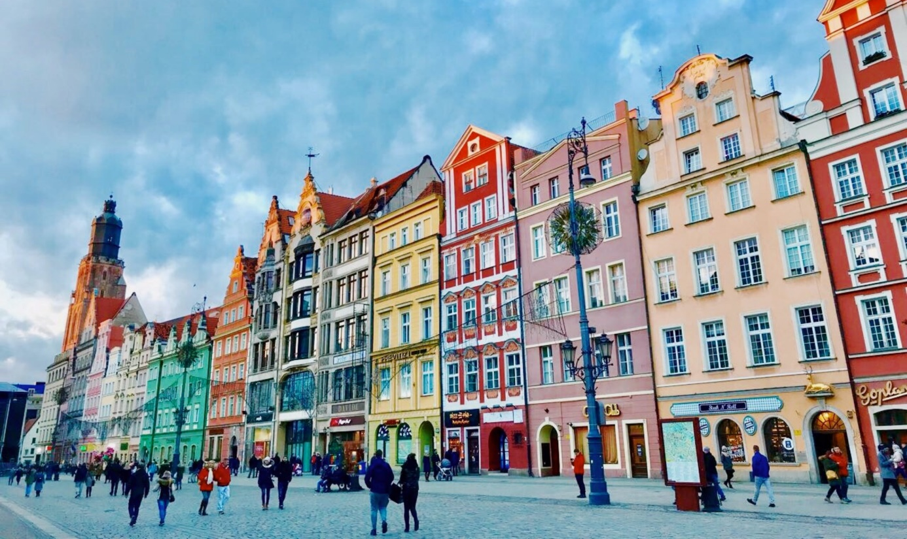

Noch vor wenigen Jahren war die Pipeline für Bauprojekte im Retailbereich in Polen prall gefüllt, bis zu 20 neue Shopping Malls mit insgesamt bis zu 700.000 m² wurden jährlich eröffnet.
Doch diese Zeiten sind vorbei. Im Jahr 2019 waren es nur mehr drei neue Malls, zwei davon in Warschau. Das ist der geringste Wert seit 1995. Die flächenmäßig größte Neueröffnung im letzten Jahr war die Galeria Młociny in Warschau mit einer Größe von 85.000 m². Insgesamt kamen 2019 drei Shopping Malls, ein Outlet Center und zwei Retail Parks als neue Handelszonen Polens hinzu. Diese haben insgesamt eine Neufläche von 178.000 m². 2018 waren es allerdings noch knapp 345.000 m², was einem Minus von 48 % gegenüber dem Vorjahr entspricht. Die kommenden Jahre könnten den Abwärtstrend etwas abbremsen, denn fast 50 kleine bis mittelgroße Projekte befinden sich in der Pipeline, allerdings ist die Realisierungswahrscheinlichkeit dieser Projekte höchst unterschiedlich. Ganz große Shopping Center Projekte fehlen fast vollständig in der Projektliste.

Polen weist bereits jetzt eine Reihe von beeindruckenden, überdurchschnittlich großen und modernen Einkaufszentren vor.
Die Verkaufsflächendichte beträgt 340 m²/1.000 Einwohner, ein Spitzenwert in den CEE-Ländern. Bemerkenswert ist vor allem die im Vergleich zu anderen CEE-Ländern besondere Größenstruktur der Shopping Center: Immerhin 18 Center weisen eine Verkaufsfläche von über
70.000 m² auf (Vergleich: Deutschland 14 Center), 60 weitere eine Verkaufsfläche von mehr als 40.000 m². Die meisten dieser großen Center wurden vor allem in Warschau und den Secondary-Cities bereits zwischen 2000 und 2010 eröffnet, dem gegenüber sehen die aktuellen Planungen bis auf wenige Ausnahmen Center in der Größenordnung zwischen 20.000 und 40.000 m² vor, und diese Projekte finden sich häufig auch in Städten mit sogar weniger als 100.000 Einwohnern.

Quelle: RegioData Research GmbH
Stand: 01/2020

